Chapitre 13 L’investissement et son financement Seconde version

DOSSIER 1

L’INVESTISSEMENT ET SES FORMES

Doc ❶ Doc ❷

Les destinations de l’investissement (en %) Investissements incorporels
dans l’industrie manufacturière (en %)
Nature | 2004
Rech.&Dévelop. | 19,0
Publicité | 18,9
Logiciels | 1,3
Formation | 2,2
Total | 41,4

Industrie | 2000 | 2001 | 2002 | 2003 | 2004 | 2005
Renouvellement d’équipement | 21 | 24 | 25 | 27 | 27 | 26
Modernisation, rationalisation | 24 | 24 | 25 | 25 | 24 | 23
Extension de la capacité de production | 23 | 19 | 17 | 14 | 15 | 14
Introduction de nouveaux produits | 15 | 15 | 13 | 14 | 15 | 16
Sécurité, environnement, conditions. de travail | 17 | 18 | 20 | 20 | 19 | 21

D’après Insee Informations Rapides n° 159 – 17 mai 2006 D’après CPCI – Rapport 2005

Doc ③
Les investissements réalisés par les entreprises

Euroglas améliore la productivité de son four
L’usine de verre plat de Hombourg (Haut-Rhin) va investir quelque 50 millions d’euros pour rénover ses installations, vieilles de dix ans, et notamment son four, ce qui permettra d’augmenter les capacités de 20 à 30 %, celles-ci passant de 450 à 600 tonnes par jour.
STMicroelectronics ouvre un centre de Recherche & Développement en Inde
Il compte investir 30 millions de dollars sur deux ans et recruter 300 ingénieurs cette année.
Il s’agit de son plus grand centre de R&D hors d’Europe.

Legrand, leader mondial des produits et systèmes pour les installations électriques et réseaux d’information, va injecter 35,1 millions d'euros dans ses différents sites de production. 82 % de ces investissements seront consacrés à l'industrialisation de nouveaux produits, 11 % au renouvellement des équipements et 7 % au réaménagement de bâtiments.

Essilor, leader mondial de l'optique ophtalmique, a fait l'acquisition de cinq laboratoires de prescription aux États-unis et réalisé des prises de participations dans les groupes GKB en Inde et Polylite à Taïwan.

1 Expliquez ce qu’est un investissement et indiquez les deux catégories d’investissements (docs 1 et 2).

2 Identifiez les investissements réalisés par les entreprises cités en exemples, selon leur nature (matériel ou immatériel) et leur destination (d’après la classification du document 1).

3 Complétez le schéma ci-dessous.

Les formes d’investissements

Investissements
matériels
Investissements
immatériels
Investissements
financiers

⇩  
Acquisition d’actifs corporels Achat d’actifs incorporels Achat d’entreprises,
(locaux, machines, véhicules…) (formation, publicité, R&D…) prises de participation

Accroissement du capital technique de l’entreprise

DOSSIER 2

LA DECISION D’INVESTIR

Doc ① Doc ②

Structure des ressources selon la taille Le financement des investissements
des sociétés non financières

En pourcentages, en 2004 | PME | Grandes  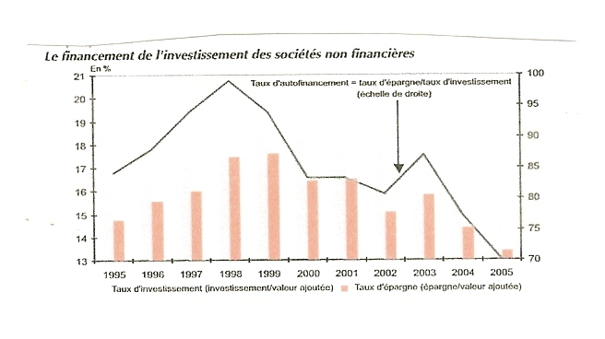  entreprises
Financement propre | 78,7 | 81,6
Capitaux propres appelés | 33,9 | 32,8
Amortissements | 38,8 | 38,2
Provisions | 6,0 | 10,6
Endettement | 21,3 | 18,4
Total ressources | 100,0 | 100,0
D’après rapport 2005 de la CPCI
www.industrie.gouv.fr/observat/bilans/bord/so_bilan03.htm

L’économie Française – Insee
Comptes et Dossiers 2006

Doc ③

Rentabilité de l’investissement

Un investissement est une dépense qui modifie durablement le cycle d'exploitation de l'entreprise. Si dans un premier temps, il a pour conséquence de grever les états financiers de l’entreprise, il doit lui permettre d’assurer sa croissance à long terme.

Avant de prendre la décision d’investir, le chef d’entreprise doit évaluer la rentabilité de l’investissement. Un investissement est rentable lorsqu’il rapporte plus qu’il n’a coûté. Le calcul de la rentabilité de l’investissement est toujours délicat car il est basé sur des prévisions de gains supplémentaires qui reposent en partie sur des prévisions d’augmentation du chiffre d’affaires. Il faut donc veiller à ce que le délai de retour sur investissement, c’est-à-dire le délai nécessaire pour que les gains escomptés compensent le coût de l’investissement, ne soit pas trop long.

La décision d’investir repose donc sur plusieurs conditions : la rentabilité escomptée, les possibilités de financement (autofinancement ou financement externe), le présence d’un personnel compétent, le climat général des affaires et les perspectives de croissance.

1 Établissez une comparaison entre les ressources des PME et celles des grandes entreprises et précisez l’évolution des taux d’investissement et d’autofinancement des entreprises de 1995 à 2005 (docs 1 et 2).
2 Précisez les critères que l’entrepreneur doit prendre en compte avant de décider d’investir (doc 3).
3 Dans le tableau ci-dessous, associez à la définition correspondante les concepts suivants : taux
d’investissement, rentabilité, amortissement.

Test de connaissances

Définitions | Concept
Sommes que l’entreprise met de côté afin de reconstituer son capital technique, usé ou frappé d’obsolescence.

Effort d’investissement d’une entreprise sur une période donnée. Il se mesure pour l’entreprise par le rapport entre la formation brute du capital fixe et le PIB.
Rapport entre les profits réalisés et les capitaux engagés pour atteindre le résultat escompté.

DOSSIER 3

LES MODES DE FINANCEMENT

Doc ①

Le financement des investissements

Pour financer ses investissements, l’entreprise peut utiliser ses fonds propres, ce qui lui permet de préserver son indépendance. L’autofinancement consiste à utilise une part des profits réalisés. Il est constitué du bénéfice, des amor-tissements et des provisions. L’augmentation de capital, autre source de financement interne, s’effectue par l’émission de nouvelles parts sociales ou d’actions nouvelles.
Lorsque les fonds propres sont insuffisants, l’entreprise doit recourir au financement externe : appel à l’épargne publique par emprunt obligataire (émission d’obligations) ou souscription d’emprunts auprès des banques ou des organismes de crédit. Pour financer l’achat de matériel (ordinateurs, véhicules, machines-outils) l’entreprise peut aussi, outre le crédit classique, opter pour le crédit-bail (contrat de location avec option d’achat à l’échéance) ou à la location-vente (formule de location, sans option d’achat au terme).

Le financement de la croissance chez Auchan
« Nous émettons des obligations […], nous endettons auprès des banques et nous pratiquons l'autofinancement. Outre ces canaux classiques, nous privilégions depuis longtemps l'actionnariat salarié qui représente désormais 13,5 % du capital d'Auchan et dont 97 % de nos employés en France bénéficient. »
D’après Management n° 145 - 26/07/06

Doc ②

Structure de l’endettement des entreprises selon la taille
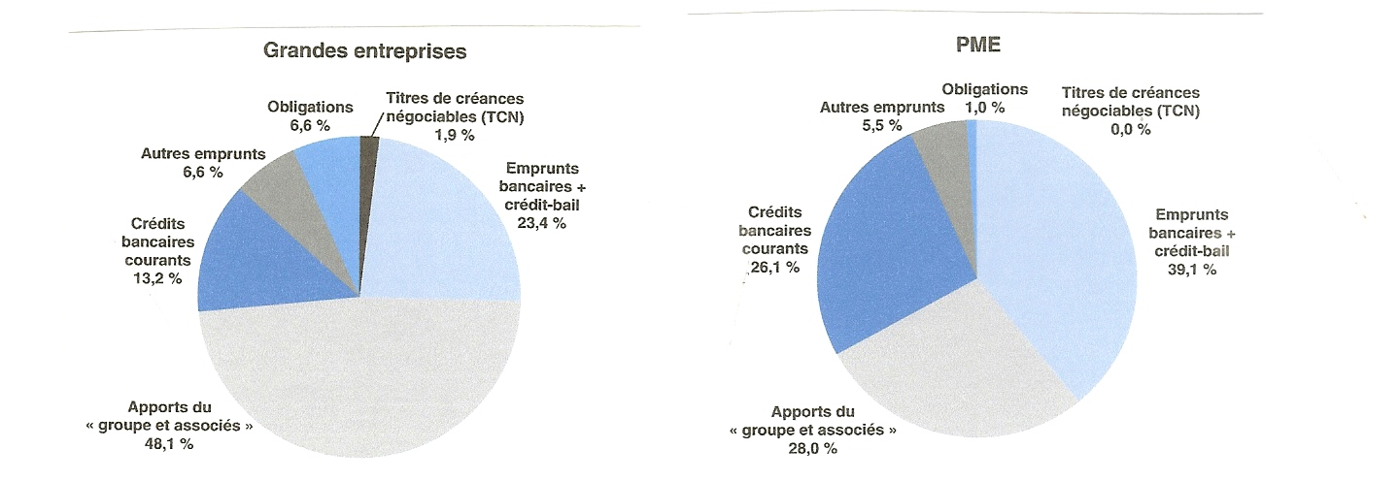
www.industrie.gouv.fr

1 Indiquez les deux grandes formes de financement des investissements des entreprises et précisez les principales sources de financement de la croissance chez Auchan (doc 1).
2 Comparez la structure de l’endettement des grandes entreprises à celle des PME (doc 2).
3 Complétez le schéma ci-après.

Les sources de financement

Autofinancement
Financement interne

Augmentation de capital

Emprunt obligataire

Emprunt auprès des établissements de crédit
Financement externe

Crédit-bail

Location-vente
SYNTHÈSE

Pour exercer son activité, l’entreprise doit effectuer des investissements. Le choix du financement des investissements se pose à la création de l’entreprise et tout au long de son existence pour assurer au mieux son fonctionnement et développer sa croissance.

1 L’INVESTISSEMENT ET SES FORMES

L’acquisition de capital fixe nécessaire à l’activité productive ou commerciale de l’entreprise constitue un investissement.

Les investissements matériels
Ils sont destinés à l’achat d’actifs corporels durables (terrains, machines…).

Classification des investissements selon leur finalité

Investissements de renouvellement ou de remplacement
Investissements de modernisation
ou de productivité
Investissements de capacité
ou d’extension

  
Remplacement du matériel Réduction des coûts pour Augmentation des capacités productives
usé ou obsolète accroître la productivité et du chiffre d’affaires
(ex. ordinateurs) (ex. automatisation de la production) (ex. ouverture d’un atelier)
Les investissements immatériels
Ils concernent l’acquisition de biens de production incorporels : dépenses de publicité, de formation, de recherche-développement pour lancer de nouveaux produits, achat de logiciels, brevets d’invention…

Les investissements financiers
Ils ont pour objectif le financement de la croissance externe de l’entreprise par l’acquisition d’entreprises ou les prises de participation.

2 LA DECISION D’INVESTIR

L’entrepreneur doit évaluer la rentabilité d’un investissement avant de décider d’investir. L’investissement doit en effet rapporter plus qu’il n’a coûté et permettre d’assurer la croissance de l’entreprise.
Outre la rentabilité de l’investissement, plusieurs facteurs sont à prendre en compte : les ressources humaines, les possibilités de financement, la conjoncture et les perspectives de croissance.

3 LES MODES DE FINANCEMENT

Le financement interne
Il permet de financer les investissements grâce aux fonds propres de l’entreprise.
- L’autofinancement consiste à utiliser une partie des profits de l’entreprise ; la capacité d’autofinancement est égale aux bénéfices, auxquels s’ajoutent les dotations aux amortissements et les provisions ;
- L’augmentation de capital s’effectue par l’émission de nouvelles parts sociales (SNC, SARL) ou d’actions (SA).

Le financement externe
Lorsque les fonds propres sont insuffisants, l’entreprise a recours au financement externe sous différentes formes :
- emprunts classiques contractés auprès des banques et organismes financiers contre paiement d’intérêts ;
- emprunts obligataires par appel à l’épargne publique (émissions d’obligations) ;
- crédit-bail (ou leasing) : contrat de location avec option d’achat à l’échéance ;
- location financière : location d’un bien, mais sans possibilité d’achat.

Avec un recours trop important à l’emprunt, le dirigeant prend le risque de perdre la maîtrise de la gestion de son entreprise. Il doit donc veiller à limiter son taux d’endettement. Le financement interne lui permet de maintenir l’indépendance de l’entreprise. Souvent les entreprises optent pour un financement mixte.

Mission professionnelle

Vous effectuez un stage dans une PME, la Société MobiBains, spécialisée dans la fabrication de meubles pour salles de bains. Le marché est en forte croissance et les ventes pourraient, selon les estimations, augmenter de 20 % pendant les cinq prochaines années. Pour répondre à la demande, l’entreprise doit réaliser des investissements et envisager l’acquisition de machines supplémentaires.

Votre travail

Avant de se lancer dans l’extension de son activité, le gérant de l’entreprise vous demande d’étudier la rentabilité possible de l’opération à partir des données suivantes.

- Achat de 5 machines supplémentaires au coût unitaire de 2 000 €.
- Bénéfice moyen réalisé par meuble vendu : 30 €.
- Nombre de meubles vendus : 12 000 par an.

On suppose que l’entreprise dispose des ressources propres suffisantes pour financer l’investissement prévu, sans recourir à l’emprunt.

1 Vous calculez le bénéfice annuel supplémentaire en cas d’augmentation des ventes de 20 %.
2 Vous complétez le tableau d’analyse afin de savoir si l’investissement projeté peut être rentable.
3 D’après vos calculs, vous indiquez à partir de quand l’investissement serait rentable.

1 Calcul du bénéfice annuel supplémentaire :

2 Tableau d’analyse

Périodes | Début  Année N | Fin année N | Année  N + 1 | Année  N + 2 | Année  N + 3
Bénéfice supplémentaire | - | 72 000 € | 72 000 € | 72 000 € | 72 000 €
Investissement | - 100 000 € | - | - | - | -
Ressource interne | + 20 000 € | - 80 000 € | - 8 000 € | - 8 00 € | + 6 400 €
Besoin en fonds de roulement* | - 80 000 € | - 8 000 € | - 800 € | + 6 400 € | + 13 600 €

* Le besoin en fonds de roulements résulte du décalage temporel entre les dépenses engagées par l’entreprise pour
réaliser sa production et les recettes résultant de la vente des biens ou des services produits par l’entreprise.

3 Période de rentabilité de l’investissement :

ENTRAINEMENT

1 L’investissement immatériel

1 Rappelez les différents formes d’investissements.
2 Citez des exemples d’investissements immatériels.
3 Analysez la part de l’investissement immatériel dans les entreprises, selon leur taille et le secteur d’activité.

Entreprises concernées par des actions dans les domaines de l’immatériel en 2005 (en %)

Effectif de  l’entreprise et secteurs | Au moins  un domaine | Nature de l’action
Effectif de  l’entreprise et secteurs | Au moins  un domaine | Marketing et com. publicitaire | Innovation | Rech.&Develop.  en France | Protection de la  Propriété industr.
Moins de 9 sal. | 44 | 38 | 12 | 5 | 11
De 10 à 249 sal. | 57 | 53 | 20 | 12 | 20
De 250 à 999 sal. | 88 | 81 | 59 | 42 | 63
Plus de 1 000 sal. | 98 | 95 | 79 | 65 | 91
Ensemble | 45 | 39 | 13 | 6 | 12
Industrie | 42 | 38 | 12 | 8 | 12
Commerce | 51 | 43 | 12 | 4 | 17
Services | 43 | 37 | 13 | 5 | 9
Source : Ministère de l’Industrie, enquête Sessi 2005 www.management.journaldunet.com 24/06/2006

2 Le financement des investissements

1 Rappelez comment l’entreprise peut financer ses investissements.
2 A partir du document ci-dessous, précisez la composition de l’autofinancement total.
3 D’après les données document, indiquez la part des investissements autofinancés et l’évolution constatée.

